HƯỚNG DẪN CẬP NHẬT THÔNG TIN HỌC SINH
(capnhatdulieu.hcm.edu.vn)
B1. Cập nhật thông tin:
- Học sinh cập truy cập trang capnhatdulieu.hcm.edu.vn, đăng nhập hệ thống với Tên đăng nhập và Mật khẩu được trường cung cấp.
-Tài khoản và mật khẩu sẽ gửi bằng tin nhắn Vietschool cho PHHS để đăng nhập vào hệ thống.
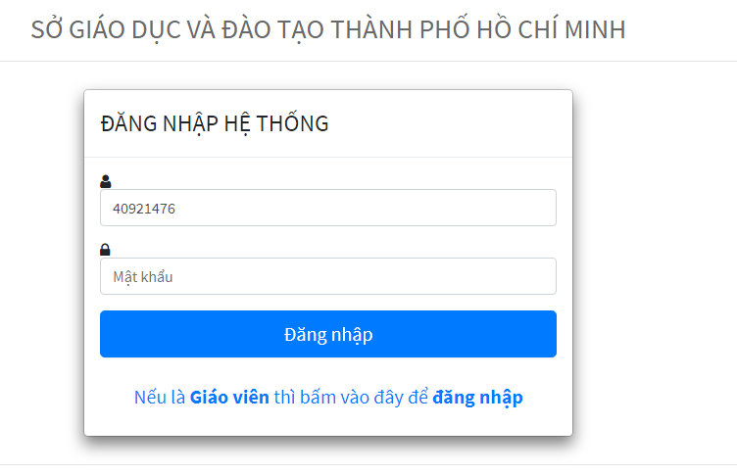
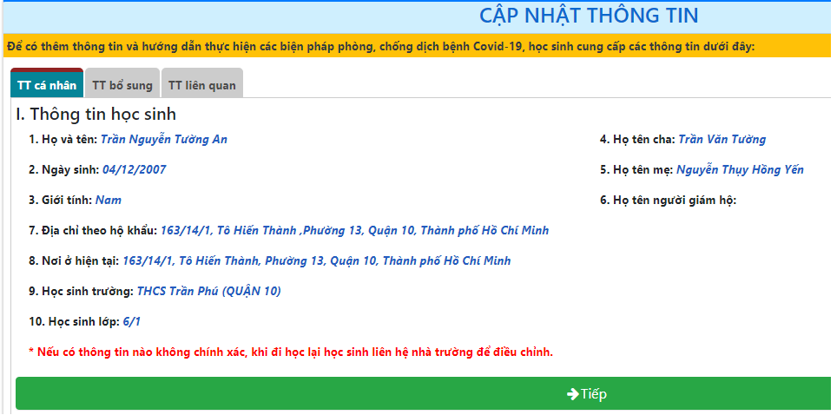
B2: Cập nhật xong bấm tiếp hoặc click chuột qua tab [TT bổ sung]
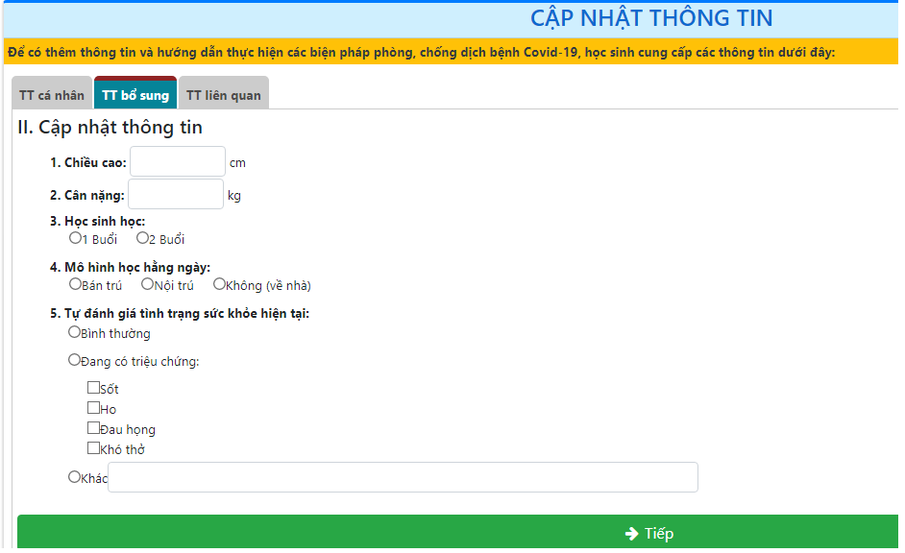
B3: Cập nhật xong bấm tiếp hoặc click chuột qua tab [TT liên quan]
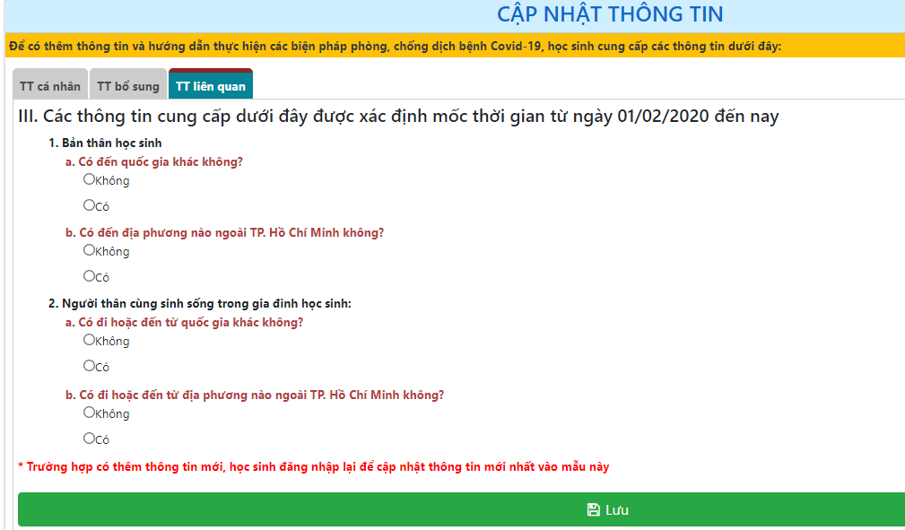

B4: Cập nhật xong bấm tiếp hoặc click chuột qua tab [SD khẩu trang]
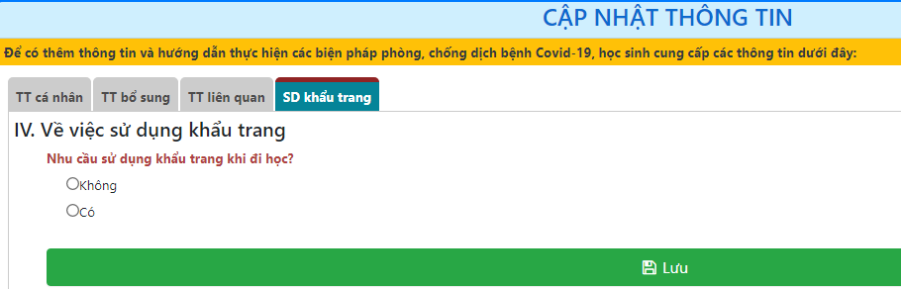
Cập nhật xong bấm Lưu – Hoàn thành việc cập nhật thông tin

PHỤ HUYNH NÀO CHƯA CẬP NHẬT CHO HS NHƯ TRÊN THÌ IN MẪU CẬP NHẬT BÊN DƯỚI ĐIỀN THÔNG TIN VÀO ĐỂ NỘP CHO GVCN KHI NHẬP HỌC LẠI
Xin cảm ơn!

CẬP NHẬT THÔNG TIN Ngày thực hiện: .…/…../2020
Để có thêm thông tin và hướng dẫn thực hiện các biện pháp phòng, chống dịch bệnh Covid-19, học sinh cung cấp các thông tin dưới đây:
I. Thông tin cá nhân (học sinh liên hệ nhà trường để điều chỉnh các thông tin nếu có sai sót):
- Họ và tên:
- Ngày sinh:
- Giới tính:
- Họ tên cha:
- Họ tên mẹ:
- Họ tên người giám hộ:

- Địa chỉ theo hộ khẩu:
- Nơi ở hiện tại:
- Học sinh trường:
- Học sinh lớp:
II. Cập nhật thông tin:

- Chiều cao: cm
- Cân nặng: kg

- Học sinh học: ○ 1 buổi/ngày ○ 2 buổi/ngày
- Mô hình học hàng ngày: ○ bán trú ○ nội trú ○ không (về nhà)
- Tự đánh giá tình trạng sức khỏe hiện tại:
○ Bình thường
○ Đang có triệu chứng (◻ Sốt, ◻ Ho, ◻ Đau họng, ◻ Khó thở)
○ Khác
III. Các thông tin cung cấp dưới đây được xác định mốc thời gian từ ngày 01/02/2020 đến nay
1. Bản thân học sinh:
a. Có đến quốc gia khác không?
○ Không
○ Có Quốc gia Ngày đi Ngày về
/ /
/ /
Ghi chú: (trường hợp đi nhiều hơn 1 quốc gia thì ghi chú thêm vào ô này)

b. Có đến địa phương nào trong nước ngoài TP. Hồ Chí Minh không?
○ Không
○ Có Tỉnh/TP Ngày đi Ngày về Ghi chú: (trường hợp đi nhiều hơn 1 TP/Tỉnh thì ghi chú thêm vào ô này)
/ /
/ /

2. Người thân cùng sinh sống trong gia đình học sinh:
a. Có đi hoặc đến từ quốc gia khác không?
○ Không
○ Có Mối quan hệ với học sinh (ba/mẹ/ông/ … đang ở chung)
Quốc gia Ngày đi Ngày về
/ /
/ /
Ghi chú: (trường hợp đi nhiều hơn 1 quốc gia hoặc có nhiều hơn 1 người thì ghi chú thêm vào ô này)

b. Có đi hoặc đến từ địa phương nào trong nước ngoài TP. Hồ Chí Minh không?
○ Không
○ Có Mối quan hệ với học sinh (ba/mẹ/ông/ … đang ở chung)
Tỉnh/TP Ngày đi Ngày về
/ /
/ /
Ghi chú: (trường hợp đi nhiều hơn 1 TP/Tỉnh hoặc có nhiều hơn 1 người thì ghi chú thêm vào ô này)

